Лабораторна робота 2-4
Тема: Алгоритм обстеження пацієнтів з порушенням діяльності опорно-рухового апарату
План лабораторного заняття:
- Спостереження та суб’єктивне оцінювання (опитування)
- Об’єктивне оцінювання (вимірювання та тестування)
- Аналіз отриманих результатів

Мета заняття –є ознайомлення студентів з алгоритмом клінічного обстеження пацієнта, формування практичних навичок послідовного та ретельного збору інформації про руховий потенціал і рухові дисфункції. Особлива увага приділяється розвитку вміння застосовувати методи клінічного спостереження для виявлення особливостей рухів і поведінки пацієнта. Студенти навчаються проведенню функціональних тестів, використанню шкал та опитувальників, а також набувають уміння аналізувати отримані результати обстеження і спостереження. На основі цього формуються компетентності, необхідні для розробки індивідуальної програми реабілітаційного чи лікувального втручання.
У теорії та практиці фізичної терапії набула структура обстеження пацієнта з порушеннями ОРА, що умовно складається з трьох частин:
1.Спостереження (формальне/неформальне). Фізичний терапевт візуально оцінює поставу, бажання рухатися, симетрію рухів, компенсаторні рухи, координацію, рівновагу, функціональний рівень, рівень самостійності.
2. Суб’єктивне оцінювання (опитування). Фізичний терапевт опитує пацієнта. Опитування має за мету виявити основну скаргу пацієнта та її зв’язок з фізичними навантаженнями, динаміку симптомів, попередній руховий статус. Для збору необхідної інформації застосовують відкриті та закриті запитання. Результатом опитування має стати план подальшого обстеження.
3. Об’єктивне оцінювання. Фізичний терапевт виконує тести та вимірювання.
Основні методи обстеження:
- огляд (соматоскопія) положення сегмента, ось верхніх та нижніх кінцівок, розміри та пропорції м’язів, набряк, атрофія, складки, рубці, колір шкіри;
- антропометрія (вимірювання довжини кінцівки та її сегментів, а також окружності сегментів і суглобів);
- шкала болю (ВАШ, рейтингова числова шкала болю, рейтингова шкала оцінювання болю за допомогою гримас Вонга-Бейкера);
- виконання активних та пасивних рухів;

- гоніометрія;
- суглобова гра;
- мануальне м'язове тестування;
- ізометричне напруження м'язів (тест з опором);
- динамометрія;
- пальпація;
- функціональні тести (Шкала рівноваги Берга, 2-6 хвилинний тест ходьби, 10 метровий, шкала Борга.
Завдання 1. Навчитися проводити спостереження пацієнтів із пошкодженнями та захворюваннями опорно-рухової системи.
Алгоритм виконання завдання: студенти розбиваються попарно і проводят спостереження один за одним.
Оцінка стану пацієнта включає:
- Поставу;
- Бажання рухатися;
- Симетрію рухів;
- Компенсаторні рухи;
- Координацію;
- Рівновагу;
- Функціональний рівень;
- Рівень самостійності.

Завдання 2. Навчитися проводити суб’єктивне оцінювання (опитування) пацієнтів із пошкодженнями та захворюваннями опорно-рухової системи.
Алгоритм виконання завдання: студенти розбиваються попарно і проводят опитування один одного.
Історія рухового порушення (групи інформації):
1. Загальна інформація про пацієнта, основний та супутні медичні діагнози, коли встановлені, дата госпіталізації (інформація з історії хвороби). Основний діагноз – визначає основні скарги пацієнта.
2. Головна скарга – повинна стосуватися рухової сфери.
3. Професія, рівень повсякденної активності, заняття спортом, захоплення.
4. Виникнення проблеми: поступово, раптово. Чи пов'язана з активністю? Як саме?
5. Коли встановлено основний діагноз і як довго існують симптоми (те, що відчуває пацієнт), попереднє лікування та реабілітація, який результат. Переглянути необхідну інформацію, що стосується фізичних якостей, функціональних можливостей і неповносправності пацієнта.
6. Чи симптоми міняються з початку виникнення? стає краще? гірше? Симптоми: дискомфорт, біль, проблеми з виконанням повсякденної діяльності (втрата сили, рухливості).
7. Біль: характер (тип, ознаки), інтенсивність і динаміка. Інтенсивність – використовуємо шкалу болю (далі буде). Динаміка болю – чи постійний? як змінюється протягом доби (нічний біль – серйозні проблеми!), протягом дня, як пов'язаний із повсякденною активністю, що спричиняє і посилює біль, що полегшує, як швидко виникає і стихає? чи приймає пацієнт анальгетики?
8. Супутні захворювання – додаткові скарги і ймовірні ускладнення при здійсненні реабілітаційних заходів, наприклад: кардіо-респіраторні захворювання (проблеми з навантаженнями для розвитку сили і витривалості), діабет (загоєння і толерантність до навантажень), остеопороз (ризик переломів при падіннях), сенсорні порушення (слуху, зору) (порушена орієнтація – ризик травм і падінь), когнітивні порушення (невиконання вказівок реабілітолога).
9. Чинники, пов'язані із повсякденною активністю: • побутові умови – чи відповідають потребам і можливостям пацієнта (пороги, сходи, відстані, наявність домашнього господарства); • сімейна ситуація – який може бути догляд і допомога (рідні, опікуни).

Завдання 3. Навчитися проводити огляд (положення сегмента, ось верхніх та нижніх кінцівок, розміри та пропорції м’язів, набряк, атрофія, складки, рубці, колір шкіри) пацієнтів із пошкодженнями та захворюваннями опорно-рухової системи.
Алгоритм виконання завдання: студенти розбиваються попарно і проводят огляд один одного.
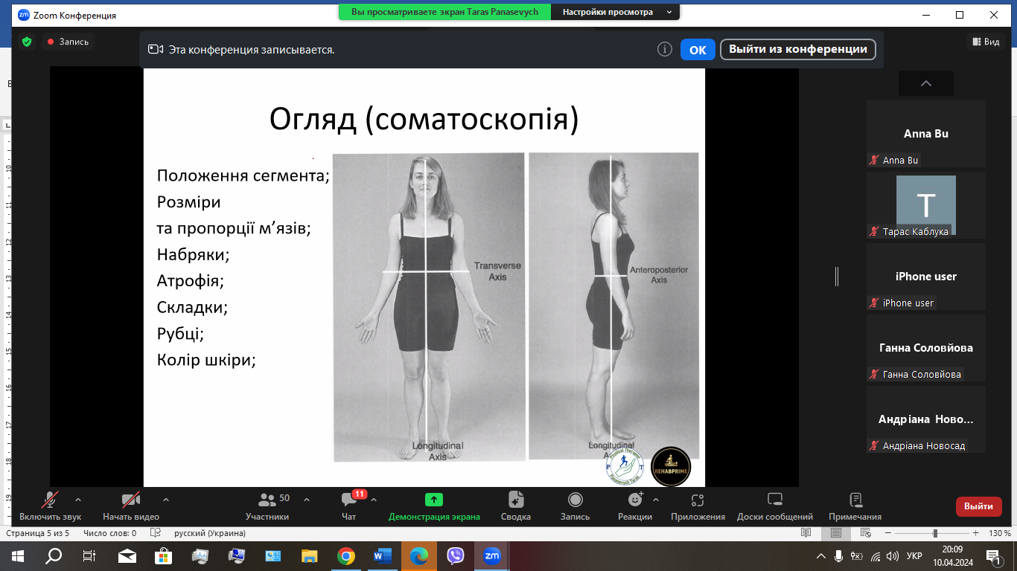
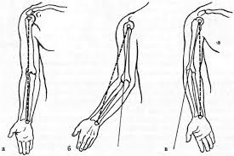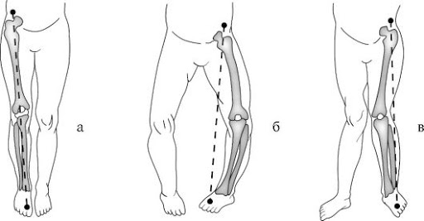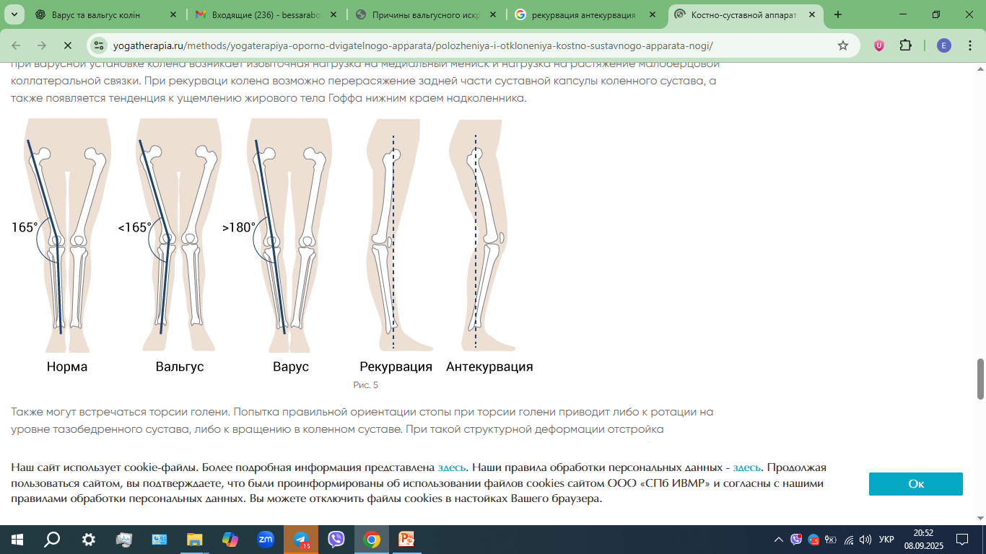
Завдання 4. Навчитися проводити вимірювання довжини кінцівки та її сегментів, а також окружності сегментів і суглобів пацієнтів із пошкодженнями та захворюваннями опорно-рухової системи.
Алгоритм виконання завдання: студенти розбиваються попарно і проводят вимірювання один одному довжину в/н кінцівок та її сегментів, а також окружності сегментів і суглобів.
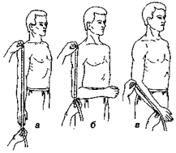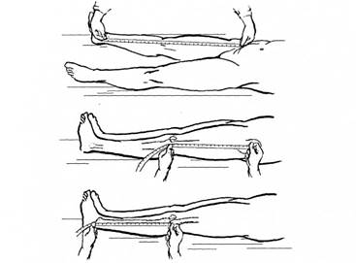

Завдання 4. Навчитися проводити оцінку болю за допомогою шкал (ВАШ, рейтингова числова шкала болю, рейтингова шкала оцінювання болю за допомогою гримас Вонга-Бейкера) пацієнтів із пошкодженнями та захворюваннями опорно-рухової системи.
Алгоритм виконання завдання: студенти розбиваються попарно і проводят оцінку болю один у одного.
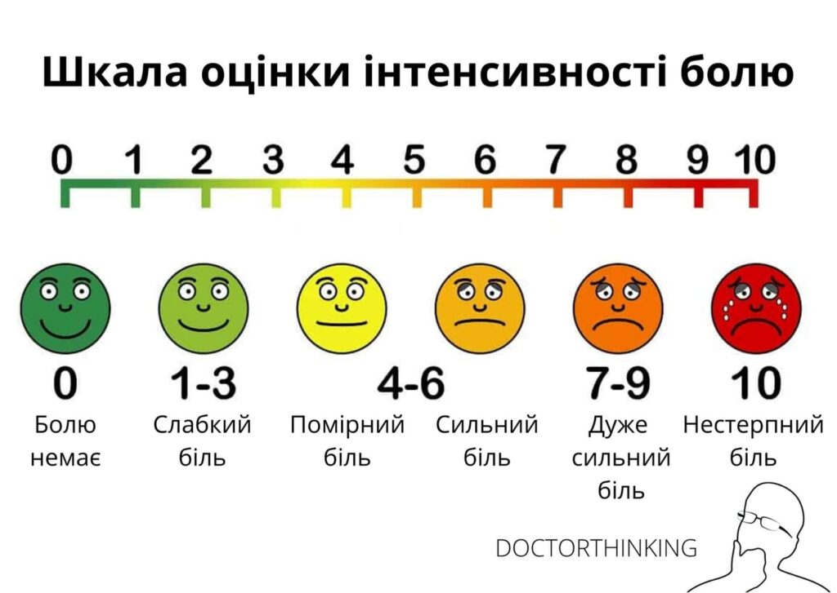

Завдання 4. Навчитися проводити оцінку активних і пасивних рухів пацієнтів із пошкодженнями та захворюваннями опорно-рухової системи.
Алгоритм виконання завдання: студенти розбиваються попарно і проводят оцінку активних і пасивних рухів один у одного.
Активний рух
- Коли і де під час руху виникає біль
- Чи збільшує рух інтенсивність болю
- Реакція хворого на біль
- Обсяг обмеженого руху та його характер
- Патерн руху
- Ритм і якість руху
- Рухи в суміжних суглобах
- Готовність пацієнта рухати сегментом
Пасивний рух – оцінка кінцевого відчуття
Нормальні кінцеві відчуття:
- Перше нормальне кінцеве відчуття «кістка до кістки» і характеризується як тверде й безболісне.
- Друге «стискання м’яких тканин».
- Третє нормальне кінцеве відчуття «розтяг м’яких тканин».
- Патологічні кінцеві відчуття:
- спазм м’яза – м’яз рефлекторно зупиняє рух у зв’язку із посиленням болю;
- капсульне – подібне до нормального відчуття розтягу м’яких тканин, але виникає значно раніше, відчуття віддачі відсутнє;
- кістка до кістки –подібне до нормального, але виникає раніше; -
- -пружинистий блок – виникає ефект віддачі при найбільшій амплітуді;
- -порожнє – відсутність механічної протидії, але рух зупиняється через сильний біль

Завдання 5. Навчитися проводити оцінку амплітуди рухів у суглобах за допомогою гоніометра пацієнтів із пошкодженнями та захворюваннями опорно-рухової системи.
Алгоритм виконання завдання: студенти розбиваються попарно і проводят оцінку амплітуди рухів у суглобах один у одного.
Методика вимірювання обсягу рухів у суглобах кінцівок
Напрямок  і площина руху | Вихідне положення хворого | Розташування кутоміра
1 | 2 | 3
Згинання / розгинання в плечовому суглобі; сагітальна площина | Сидячи чи лежачи  на спині, рука вздовж тулуба, розігнута в ліктьовому суглобі | На латеральній поверхні плечового суглоба, нерухоме плече паралельно тулубу (положення 0°), рухоме плече при русі паралельно плечовій кістці
Відведення/ приведення в плечовому суглобі; фронтальна площина | Сидячи чи лежачи  на спині, рука вздовж тулуба, розігнута в ліктьовому суглобі | На передній чи задній поверхні плечового суглоба, нерухоме плече паралельно тулубу, рухоме плече при русі паралельно плечовій кістці
Внутрішня і зовнішня ротація в плечовому суглобі; поперечна площина | Лежачи на животі, відведення в плечовому суглобі на 90°, згинання в ліктьовому суглобі на 90°, передпліччя проноване | На латеральній поверхні ліктьового суглоба, нерухоме плече в положенні 0°, рухоме плече при русі паралельно передпліччю
Згинання в ліктьовому суглобі; сагітальна площина | Сидячи чи лежачи, передпліччя супіноване | На бічній поверхні ліктьового суглоба, нерухоме плече в положенні 0°, рухоме плече при русі паралельно передпліччю
Пронація та супінація передпліччя; поперечна площина | Сидячи чи лежачи, згинання в ліктьовому суглобі на 90°, кистьовий суглоб у нейтральній (проміжній між пронацією та супінацією) позиції, пальці кисті стискають олівець | Вісь кутоміра проходить через поздовжню вісь передпліччя, нерухоме плече в положенні 0º, рухоме плече під час руху паралельно олівцю
Тильне та долонне згинання в кистьовому суглобі; сагітальна площина | Згинання в ліктьовому суглобі на 90°, передпліччя проноване | На латеральній поверхні кистьового суглоба, вісь кутоміра проходить через шиловидний відросток ліктьової кістки, нерухоме плече в положенні 0°, рухоме плече при русі паралельно п’ятій п’ястковій кістці
Променеве й ліктьове відведення в кистьовому суглобі; фронтальна площина | Згинання в ліктьовому суглобі на 90°, передпліччя проноване, кистьовий суглоб у нейтральному положенні | Вісь кутоміра проходить через тил кистьового суглоба по середній лінії між ліктьовою та променевою кістками, нерухоме плече в положенні 0°, рухоме плече паралельно третій п’ястковій кістці
Згинання у  ІІ-V п’ястково-фалангових суглобах; сагітальна площина | Згинання в ліктьовому суглобі на 90°, передпліччя проноване, променево-зап’ястковий суглоб у нейтральній позиції, пальці розігнуті | Вісь кутоміра проходить через кожний із п’ястково-фалангових суглобів, нерухоме плече в положенні 0°, рухоме плече рівнобіжно основній фаланзі кожного пальця
Згинання у ІІ-V міжфалангових суглобах; сагітальна площина | Згинання в ліктьовому суглобі на 90°, передпліччя проноване, кистьовий суглоб у нейтральній позиції, легке згинання в п’ястково-фалангових суглобах | Вісь кутоміра проходить через дорсальну поверхню кожного з міжфалангових суглобів, нерухоме плече в положенні 0°, рухоме плече паралельно середній фаланзі кожного пальця
Згинання в кульшовому суглобі при розгинанні в колінному суглобі; сагітальна площина | Лежачи на спині чи на боку, нога розігнута в колінному суглобі | На латеральній поверхні стегна над великим вертелом, нерухоме плече в положенні 0° в 10 см над рівнем кушетки, рухоме плече на рівні стегнової кістки. Положення 0° знаходиться в такий спосіб: будується лінія, що з’єднує передню верхню та задню верхню сідничні ості, потім до цієї лінії будується перпендикуляр, що проходить через великий вертел стегнової кістки. Остання лінія відповідає позиції 0°.
Згинання в кульшовому суглобі при згинанні в колінному суглобі; сагітальна площина | Лежачи на спині чи на боку, нога зігнута в колінному суглобі | Те саме, що і при попередньому вимірюванні
Відведення в тазостегновому суглобі; фронтальна площина | Лежачи на спині чи на боку, нога розігнута в колінному суглобі | Вісь кутоміра проходить через великий вертел, нерухоме плече в положенні 0°, рухоме плече на рівні стегнової кістки
Приведення в кульшовому суглобі; фронтальна площина | Лежачи на спині, нога розігнута в колінному суглобі | Те саме, що і при попередньому вимірюванні
Зовнішня / внутрішня ротація в кульшовому суглобі, поперечна площина | Лежачи на спині чи сидячи, згинання в кульшовому та колінному суглобах на 90° | Над колінним суглобом, нерухоме плече в положенні 0°, рухоме плече при русі паралельно великогомілковій кістці
Згинання в колінному суглобі; сагітальна площина | Лежачи на животі чи сидячи, кульшовий суглоб у нейтральному положенні | На латеральній поверхні колінного суглоба, нерухоме плече в положенні 0°, рухоме плече рівнобіжно малогомілковій кістці
Тильне й підошовне згинання в гомілковостопному суглобі; сагітальна площина | Лежачи на спині чи сидячи, згинання в колінному суглобі на 90° | На латеральній поверхні гомілковостопного суглоба нижче латеральної щиколотки, нерухоме плече перпендикулярно малогомілковій кістці, рухоме плече при русі паралельно п’ятій плюсновій кістці
Фізіологічний об’єм руху в суглобах
Назва руху | Норми амплітуди руху | Дата
Назва руху | Норми амплітуди руху | п | л
Плечовий суглоб
Згинання плеча | 0⁰ - 180⁰
Розгинання плеча | 0⁰ - 60⁰
Відведення плеча | 0⁰ - 180⁰
Внутрішня ротація плеча | 0⁰ - 70⁰
Зовнішня ротація плеча | 0⁰ - 90⁰
Ліктьовий суглоб
Розгинання передпліччя | 150⁰ - 0⁰
Згинання передпліччя | 0⁰ - 150⁰
Пронація передпліччя | 0⁰ - 80⁰
Супінація передпліччя | 0⁰ - 80⁰
Променево-зап’ястковий суглоб
Згинання кисті | 0⁰ - 80⁰
Розгинання кисті | 0⁰ - 70⁰
Променева девіація | 0⁰ - 15⁰
Ліктьова девіація | 0⁰ - 30⁰
Кульшовий суглоб
Згинання стегна | 0⁰ - 120⁰
Розгинання стегна | 0⁰ - 30⁰
Відведення стегна | 0⁰ - 45⁰
Приведення стегна | 0⁰ - 35⁰
Внутрішня ротація стегна | 0⁰ - 45⁰
Зовнішня ротація стегна | 0⁰ - 45⁰
Згинання прямої ноги | 0⁰ - 90 (110⁰)
Колінний суглоб
Згинання гомілки | 0⁰ - 135⁰
Розгинання гомілки | 135⁰ - 0⁰
Гомілковостопний суглоб
Розгинання стопи | 0⁰ - 20⁰
Згинання стопи | 0⁰ - 50⁰

Завдання 6. Навчитися проводити тест з опором (ізометричне напруження) пацієнтів із пошкодженнями та захворюваннями опорно-рухової системи.
Алгоритм виконання завдання: студенти розбиваються попарно і проводят тест з опором (ізометричне напруження) один одному.
Для оцінки обстежувальних скорочувальних структур беруть до уваги силу напруження інтенсивність болю:
- сильне та безболісне напруження – норма
- сильне (відносно) та болюче напруження – розтягнення м’яза 1-2 ступеня, тендиніт
- cлабке та безболісне – давні розриви тестованого м’яза (загоєний розтяг 3 ступеня), дисфункція нерва, що інервує м’яз
- Слабке та болюче – значні порушення: перелом, пухлина у м’язі або кістці – слабкість виникає через рефлекторну затримку роботи м’яза

